河南平禹新岭煤业有限公司

升级改造项目

环境影响评价公众参与说明

河南平禹新岭煤业有限公司
2021年5月
目 录
1、概述 1
2、首次环境影响评价信息公开情况 2
2.1公开内容及日期 2
2.1公开内容及日期 2
2.2公开方式 3
3、征求意见稿公示情况 4
3.1公开内容及时限 4
3.2.1网络 5
3.2.2报纸 7
3.2.3张贴 12
3.3查阅情况 15
3.4公众提出意见情况 15
4、其他公众参与情况 16
5、公众意见处理情况 16
6、征求意见稿存档资料 17
7、诚信承诺 17

1、概述
环境影响评价的公众参与，旨在了解社会各界的态度和观点，使建设项目的规划、设计、施工和运行更加完善，更加合理。在环境影响评价过程中实施公众参与，可提高评价的有效性，并在公众参与的活动中提高了全民的环境保护意识，进一步促进环境影响评价制度的完善，保护生态环境，提高环境质量，确保可持续发展战略的实施。实施公众参与有利于最大限度地发挥项目的综合效益和长远利益，使建设项目的经济效益，社会效益和环境效益三者得到统一。
公众参与是为了充分了解社会各界人士对本项目建设的态度和观点，反映他们的意见和建议，因此公众参与力求调查对象的广泛性、代表性、合理性和科学性，以确保整个调查过程的准确性和有效性。
本项目为河南平禹新岭煤业有限公司升级改造项目，位于河南省禹州市西南部神垕镇槐树湾村境内，东北距禹州市区34km，东距神垕镇约3km，地理坐标东经113°10′37″~113°12′19″，北纬34°06′03″~34°07′17″。总投资8154.81万元，矿区面积2.5687km²，建设性质为改扩建，年开采原煤由15万t/a 改扩至30万t/a；设计开采开采二₁煤层，地下井工开采，共布设三个井筒：主立井（依托利用现有工程）、副立井（依托利用现有工程）和回风立井（依托利用现有工程）。一个工业场地，依托现有工业场地改造，布设主立井、副立井和回风立井，采煤工艺为综合机械化放顶煤，采煤方法采用走向长壁后退式采煤法，全部垮落式管理顶板。
项目建设过程中和营运过程中不可避免的会对周围环境造成一定程度的影响。
根据《环境影响评价公众参与办法》（生态环境部令第4号）规定，在项目环境影响报告书编制过程中采取网络平台公示、报纸公开、张贴公告的方式向环境影响评价范围内及环境影响评价范围外的公民、法人和其他组织征求与环境影响评价相关的意见。
根据生态环境部关于发布《环境影响评价公众参与办法》配套文件的公告（公告 2018年 第48号）中规定，我单位编制完成了《河南平禹新岭煤业有限公司升级改造项目环境影响评价公众参与说明》。

2、首次环境影响评价信息公开情况
2.1公开内容及日期
2.1公开内容及日期
河南平禹新岭煤业有限公司于2020年9月27日委托编制单位承担“河南平禹新岭煤业有限公司升级改造项目”环境影响报告书的编制工作，并于2020年10月12日进行了首次环境影响评价信息公开（首次公开信息是按照《环境影响评价公众参与暂行办法》中有关规定进行）。
根据《环境影响评价公众参与办法》（生态环境部令第4号）中第九条规定，建设单位应当在确定环境影响报告书编制单位后7个工作日内，通过其网站、建设项目所在地公共媒体网站或者建设项目所在地相关政府网站（以下统称网络平台）公开信息。该项目公示符合《环境影响评价公众参与办法》要求。
2.2公开方式
为了便于当地公众了解本项目基本情况，河南平禹新岭煤业有限公司于2020年10月12日在许昌市人民政府网站（网址：http://www.xuchang.gov.cn/openDetailDynamic.html?infoid=a0de6bef-6a3d-4855-ba1b-2060b8421d1a）进行了公众参与首次环境影响评价信息公开，公开本项目环境影响评价的基本信息。网络平台的选取符合《环境影响评价公众参与办法》中规定。
网络公示页面截图详见图1。
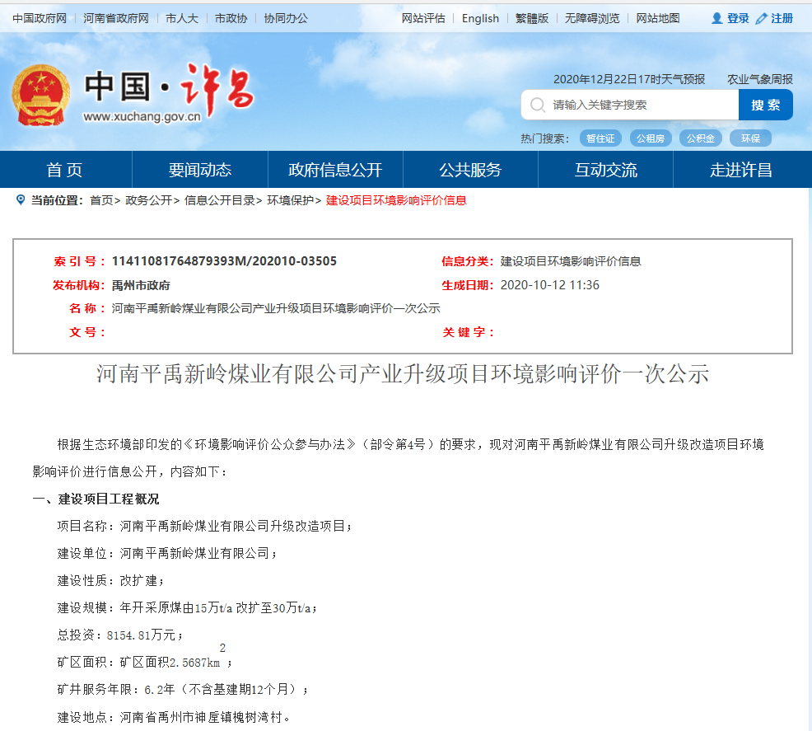
图1 首次网络公示页面截图1
网络公示内容截图见图2。
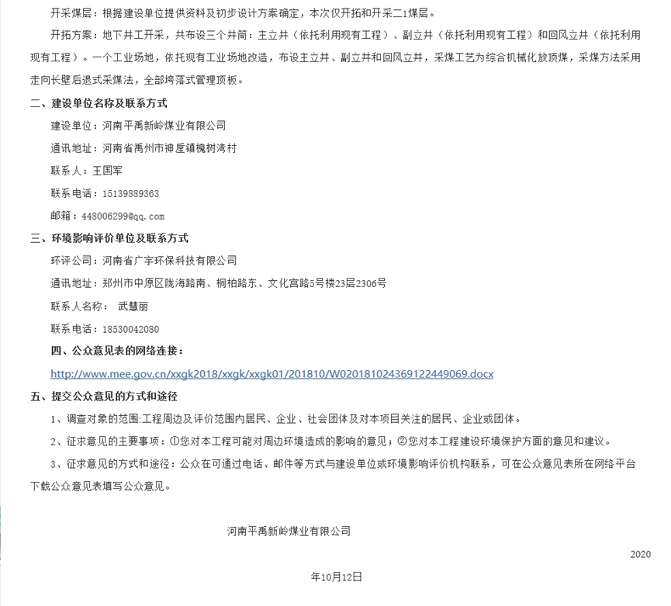
图2 首次网络公示页面截图2

3、征求意见稿公示情况
3.1公开内容及时限
根据《环境影响评价公众参与办法》（生态环境部令第4号）中第十条规定，建设项目环境影响报告书征求意见稿形成后，建设单位应当公开项目信息，征求与该建设项目环境影响有关的意见。
2020年12月16日河南平禹新岭煤业有限公司升级改造项目环境影响报告书征求意见稿编制完成，河南平禹新岭煤业有限公司通过网络、报纸、张贴公告的方式公开了项目信息，符合《环境影响评价公众参与办法》要求。
3.2.1网络
河南平禹新岭煤业有限公司升级改造项目环境影响报告书征求意见稿网络公开选择许昌市人民政府网站（网址：http://www.xuchang.gov.cn/openDetailDynamic.html?infoid=f075897f-2065-41a4-a8ca-1b19aa006d2b），通过该网站向环境影响评价范围内及环境影响评价范围外的公民、法人和其他组织征求与环境影响评价相关的意见。
本项目环境影响报告书征求意见稿网络公示时间为：2020年12月16日～2020年12月29日，共计10个工作日。
网络媒体的选取及公示时间符合《环境影响评价公众参与办法》中要求。
网络公示页面截图详见图3。
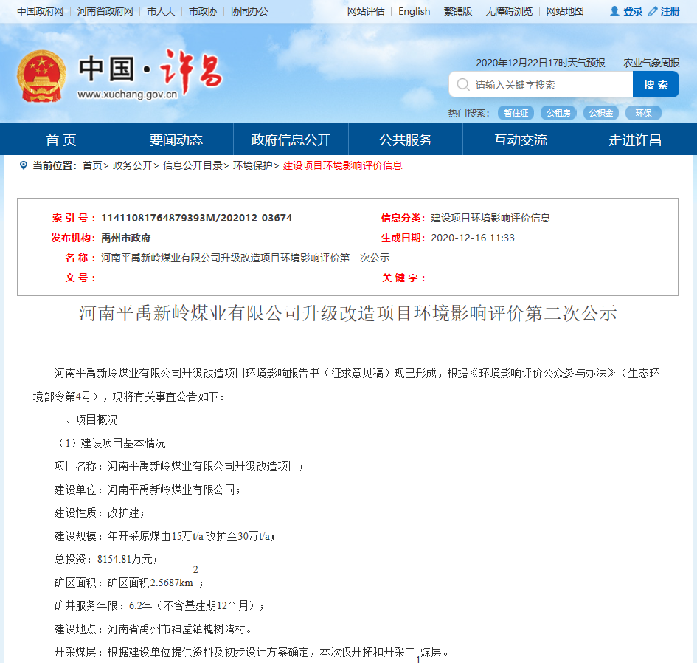
图3 征求意见稿网络公示页面截图1
网络公示内容截图见图4。
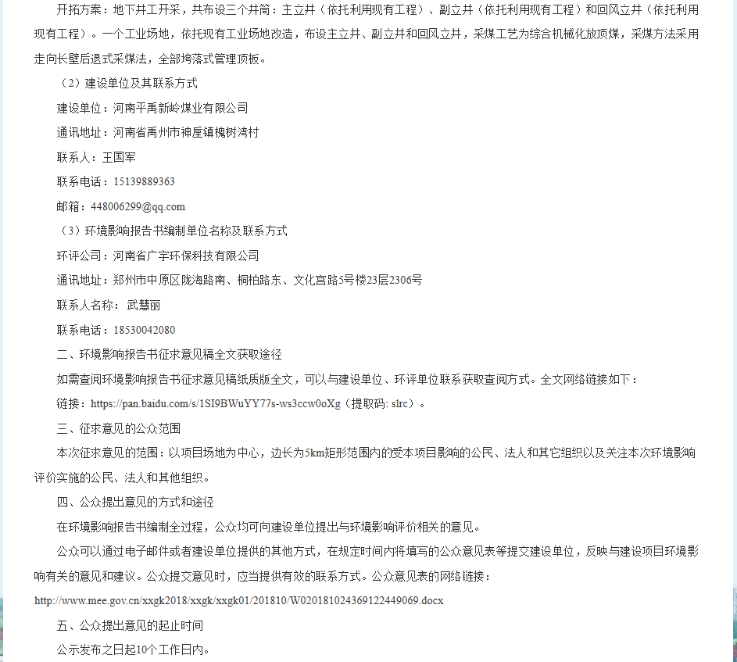图4 征求意见稿网络公示页面截图2
3.2.2报纸
河南平禹新岭煤业有限公司升级改造项目环境影响报告书征求意见稿报纸公开选择河南商报，通过河南商报向环境影响评价范围内及环境影响评价范围外的公民、法人和其他组织征求与环境影响评价相关的意见。
本项目环境影响报告书征求意见稿报纸公示时间为：在该公示期间累计公示2次，第一次报纸公开日期为2020年12月25日，第二次报纸公开日期为2020年12月28日。
报纸媒体的选取及公示时间符合《环境影响评价公众参与办法》中要求。
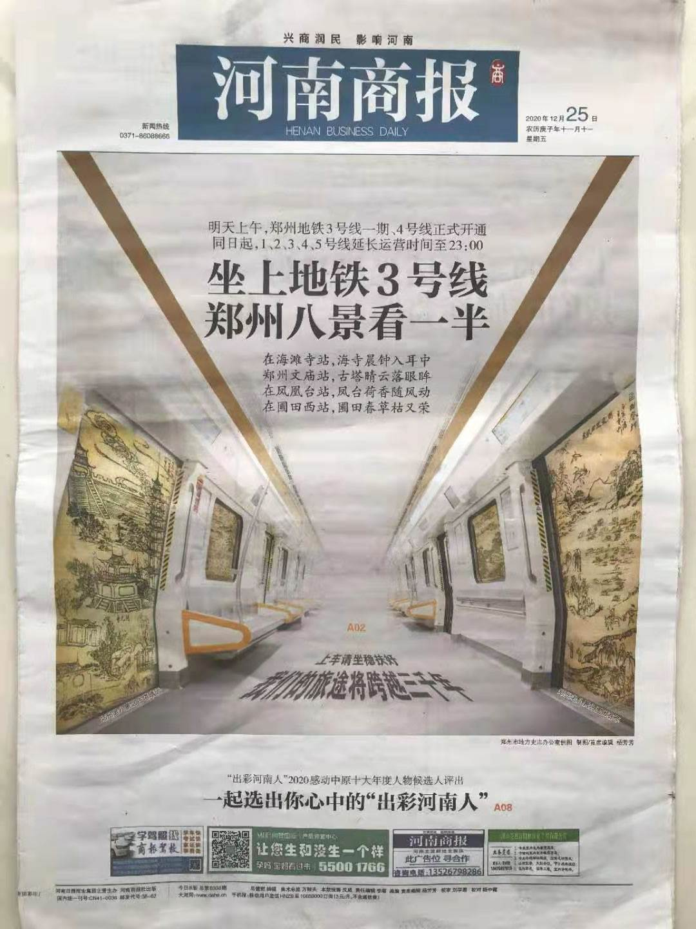
本项目环境影响报告书征求意见稿第一次报纸公示页面截图详见图5，第二次报纸公示页面截图详见图6。

第一次报纸首页公示截图
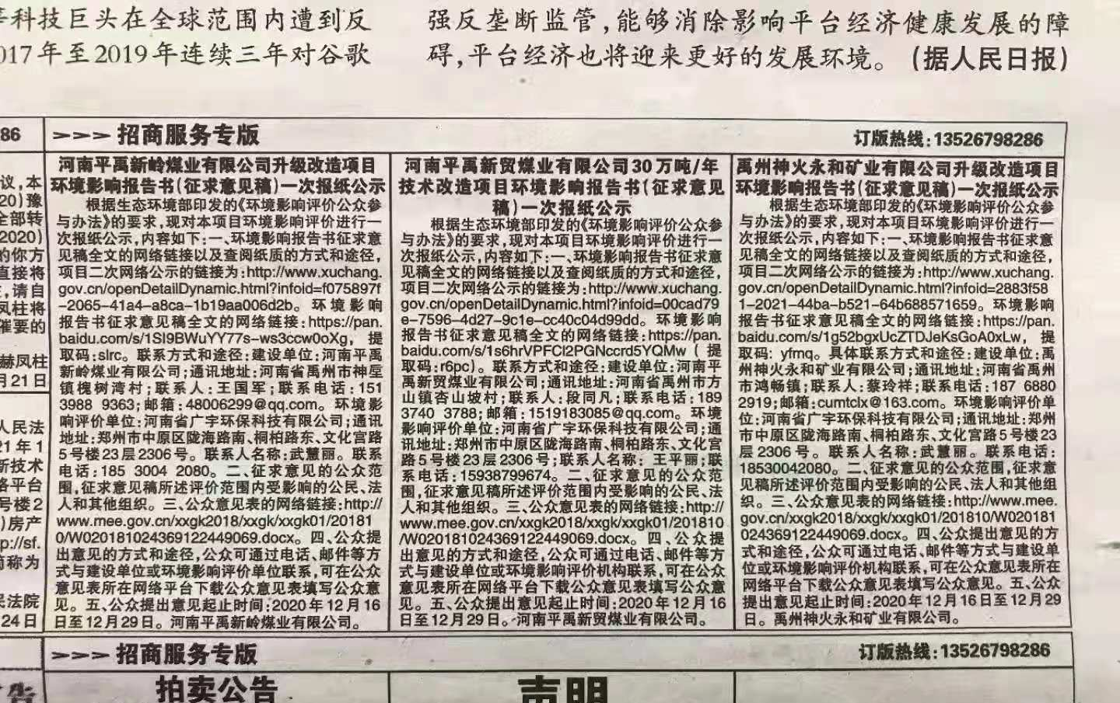

第一次报纸公示内容截图
图5 第一次报纸公示截图
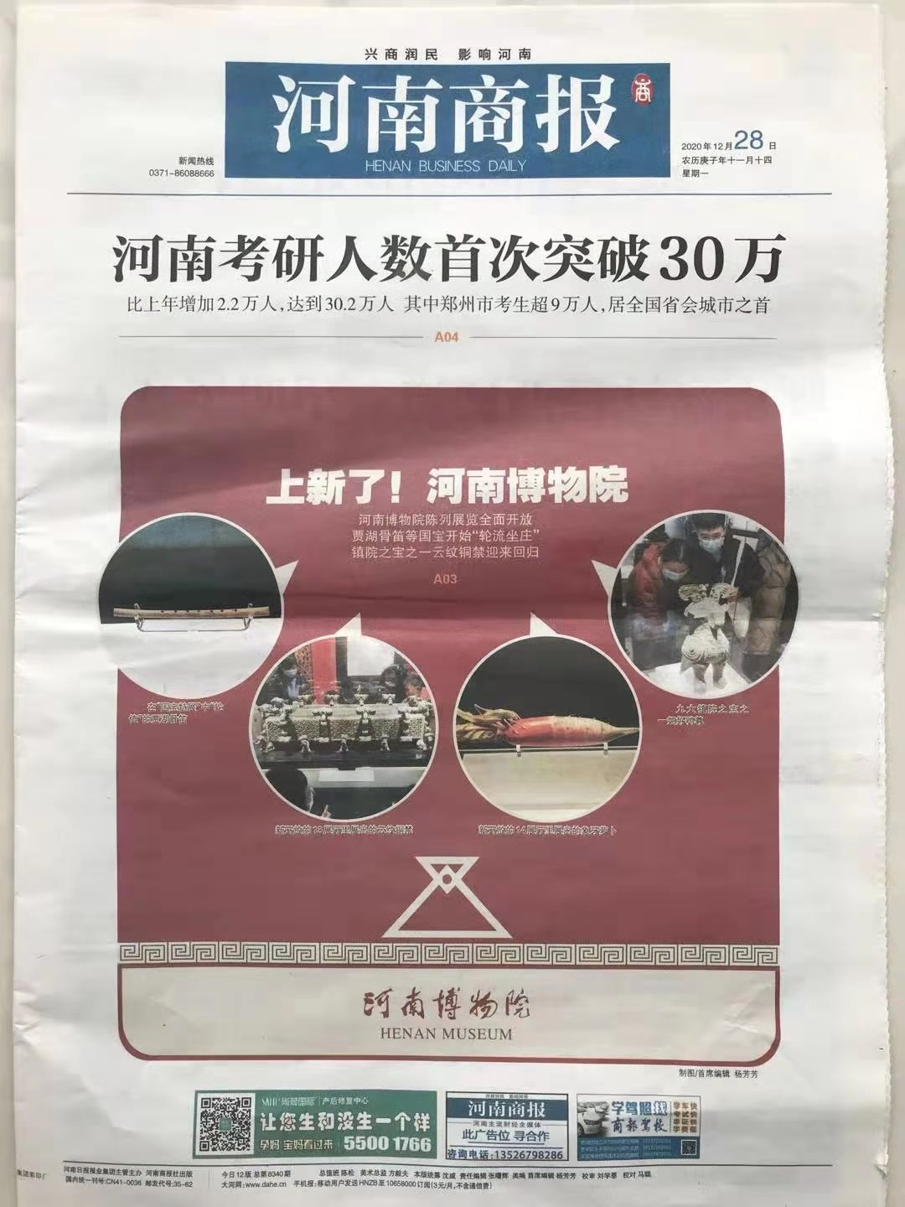

第二次报纸首页公示截图

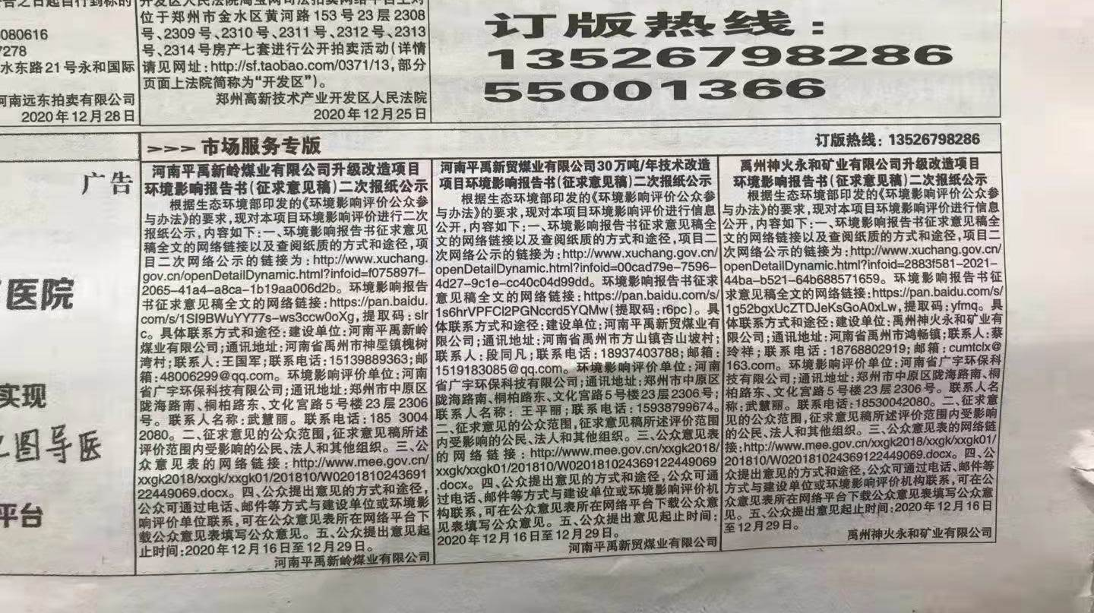

第二次报纸公示内容截图
图6 第二次报纸公示截图
3.2.3张贴
河南平禹新岭煤业有限公司升级改造项目环境影响报告书征求意见稿张贴区域选择项目厂区、槐树湾村、白峪村、杨岭社区等，通过张贴公示向环境影响评价范围内及环境影响评价范围外的公民、法人和其他组织征求与环境影响评价相关的意见。张贴公示的村庄为环境影响评价范围内村庄，易于公众阅读和查阅。
本项目环境影响报告书征求意见稿张贴公示时间为：2020年12月16日～2020年12月29日，共计10个工作日。
张贴公示区域的选取及公示时间符合《环境影响评价公众参与办法》中要求。
本项目环境影响报告书征求意见稿张贴公示页面照片详见图7。

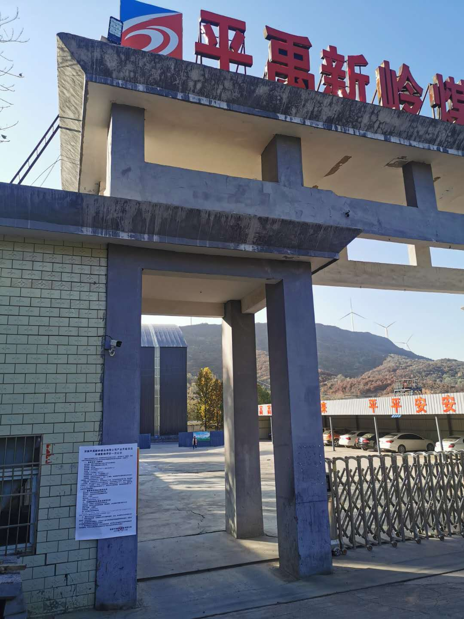

项目现有工程厂区门口张贴公告

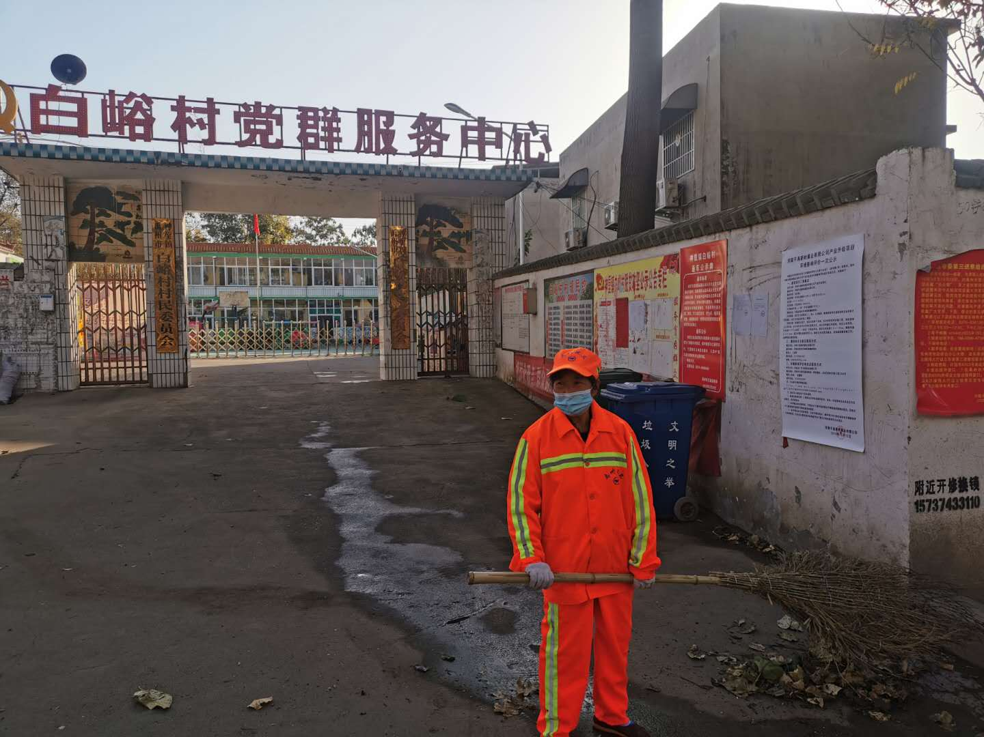

白峪村张贴公告
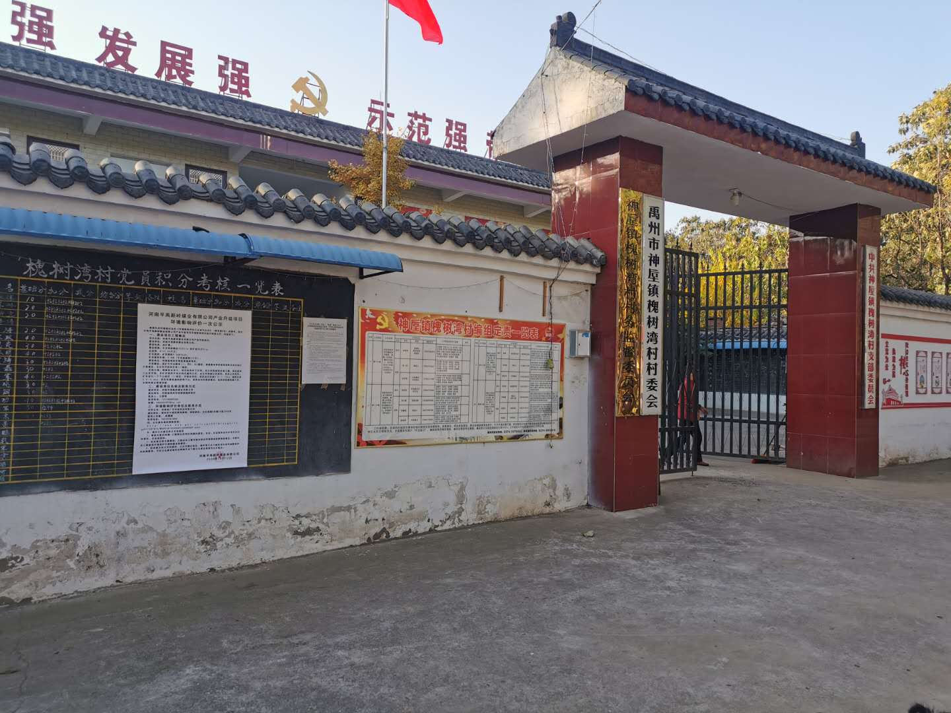

槐树湾村张贴公示
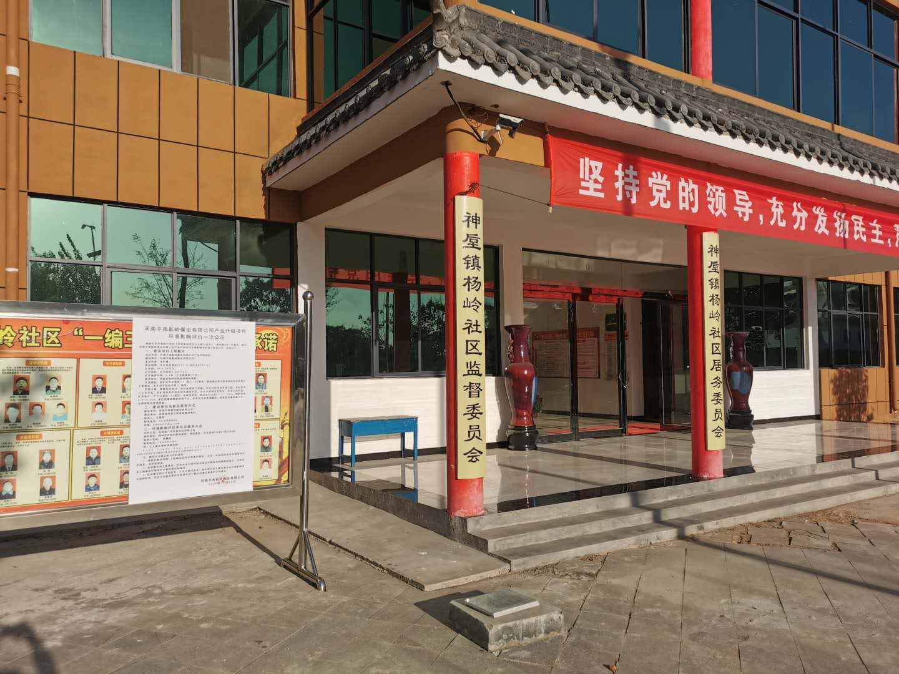

杨岭社区张贴公示
图7 征求意见稿张贴公告截图
3.3查阅情况
河南平禹新岭煤业有限公司升级改造项目环境影响报告书征求意见稿纸板查阅场所为公司办公室，具体地点位于禹州市神垕镇槐树湾村，联系人为王国军，联系电话为15139889363。在征求意见稿公示期间无周围群众来公司查阅纸质版。
3.4公众提出意见情况
河南平禹新岭煤业有限公司升级改造项目环境影响报告书征求意见稿在公示期间，提供的调查表反馈电子邮箱内未收到关于本项目的公参意见。

4、其他公众参与情况
根据《环境影响评价公众参与暂行办法》规定，对环境影响方面公众质疑性意见多的建设项目，建设单位应当按照下列方式组织开展深度公众参与：
（一）公众质疑性意见主要集中在环境影响预测结论、环境保护措施或者环境风险防范措施等方面的，建设单位应当组织召开公众座谈会或者听证会。座谈会或者听证会应当邀请在环境方面可能受建设项目影响的公众代表参加。
（二）公众质疑性意见主要集中在环境影响评价相关专业技术方法、导则、理论等方面的，建设单位应当组织召开专家论证会。专家论证会应当邀请相关领域专家参加，并邀请在环境方面可能受建设项目影响的公众代表列席。
河南平禹新岭煤业有限公司升级改造项目环境影响报告书编制期间通过网络、报纸、张贴公告的方式公开了项目信息，符合《环境影响评价公众参与办法》要求，由于项目在公示期间未收到公众对于本项目环保方面的意见，因此未组织座谈会及专家论证会。

5、公众意见处理情况
本项目公众参与调查对象主要为建设项目评价区域内可能受影响的群众等，项目公示期间提供了公众反馈意见的调查表格式及相关途径，在项目公示期间未收到项目周边可能受影响群众的任何反对意见，表明项目所在地的周边群众均支持项目建设，目前阶段无反对意见。

6、征求意见稿存档资料
我单位《河南平禹新岭煤业有限公司升级改造项目环境影响报告书》（征求意见稿）编制完成后，根据环境影响评价公众参与暂行办法的要求进行了相关的公众参与工作，并对公众参与的原始资料进行了存档，存档内容如下：
（1）网络公示
① 公示信息的电子版；
② 网络公示界面截图。
（2）报纸公示
①报纸公示信息电子版；
②报纸照片；
③报纸原件。
（3）张贴公示
① 张贴公示信息电子版；
② 张贴公示照片。
（3）征求意见稿纸质版
在现阶段虽未收到项目周边群众的意见，我单位在今后的建设、运营阶段将严格按照环评报告及当前环保要求加强施工、运营过程监管，落实各项环境保护措施，确保各项污染物达标排放，并及时向公众公开厂区建设进度、“三同时”建设情况等群众关注的环保信息，接受群众监督，充分采纳公众提出的与环境影响相关的合理意见，做好项目的环境保护工作。

7、公众参与承诺
我公司承诺，本次提交的《河南平禹新岭煤业有限公司升级改造项目环境影响评价公众参与说明》内容客观、真实，未包含依法不得公开的国家秘密、商业秘密、个人隐私。如存在弄虚作假、隐瞒欺骗等情况及由此导致的一切后果由河南平禹新岭煤业有限公司承担全部责任。

